**2022年全国乙卷文综历史试题**

1. 据下图可知，商、西周青铜器铸造的繁荣（ ）

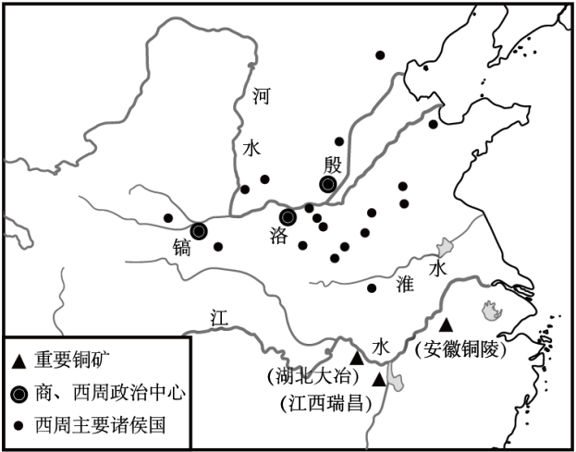

A. 推动了南北农业经济进步 B. 依赖大规模商业活动开展

C. 反映了南北方联系的加强 D. 缘于统治区域扩大到江南

2. 盛唐洋溢着刚健丰伟、庄重博大的时代气象，这在书法艺术上亦有体现。宋代书法家米芾推崇唐代某位书法家的作品“如项羽挂甲，樊哙排突，硬弩欲张，铁柱将立，昂然有不可犯之色”。能够突出体现这一风格的书体是（ ）

A. 小篆 B. 楷书 C. 行书 D. 草书

3. 宋朝在州府设通判，重要州府设两名，民户少的州可以不置，但若武官任知州，则必置。通判有自己专属的衙门通判厅，与知州（府）共议政务、同署文书，“有军旅之事，则专任钱粮之责”。据此可知，设置通判的主要目的是（ ）

A 规范地方行政 B. 防止武人干政 C. 提升军事能力 D. 削弱州府权力

4. 明后期有士人称，江南流行“好名喜夸”之风，家中但凡有千金之产，必定会营建一园，“近聚土壤，远延木石，聊以矜眩于一时耳”，但“俗气扑人”这可用于说明（ ）

A. 士大夫传统观念的颠覆 B. 世俗化审美趣味的初现

C. 士农工商社会结构解体 D. 江南市镇工商业的繁荣

5. 维新变法期间，湖南巡抚陈宝箴推行变法改革，但在上《请厘正学术造就人才折》中称“康有为平日所著《孔子改制考》一书……其徒和之，持之愈坚，失之愈远，嚣然自命，号为‘康学’，而民权平等之说炽矣”，并奏请销毁《孔子改制考》。这种主张（ ）

A. 推动了新旧势力的合流 B. 试图突破“中体西用”束缚

C. 有助于减少变法的阻力 D. 意在彻底否定变法理论基础

6. 据某位学者回忆，“‘五四’初期，一般人多以新旧分别事物”，中国古来已有的一概称为旧，古来未有或来自外国的一概称为新；不久，有了“更高的判别的准绳……对于古今、中外能够排好恰当的关系”，并不一概否定或肯定。这一转变反映出（ ）

A 东西方文化论争由此引发 B. 传统儒学思想开始受到批判

C. 全盘西化的思想得以消除 D. 思想解放运动方向发生变化

7. 20世纪30年代，中共中央决定将苏维埃工农共和国改变为苏维埃人民共和国，政策调整为：给一切革命的小资产阶级及其知识分子以选举权和被选举权，停止没收富农的土地及财产，允许有产阶级代表参加苏区政权管理工作，等等。上述调整（ ）

A. 适应建立抗日民族统一战线的需要 B. 是为武装反抗国民党进行社会动员

C. 表明党的中心工作以夺取城市为目标 D. 为建立民主联合政府争取广泛的支持

8. 下图是1978年与1986年北京郊区男户主职业占比变化情况。这一变化的产生主要是由于（ ）

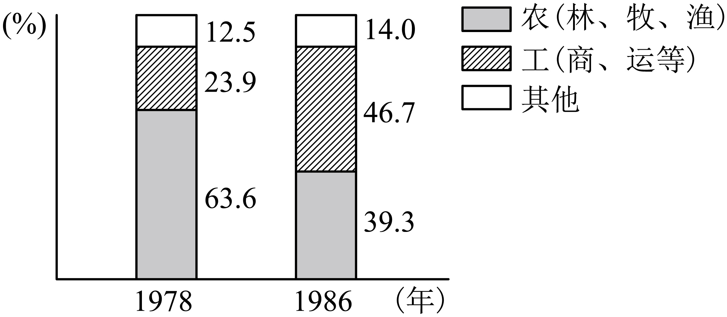

A. 城市经济体制改革开始酝酿 B. 农村经济体制改革深化

C. 城乡之间差异呈缩小趋势 D. 城市产业结构日益完善

9. 据学者研究，古代雅典官员在接受任职资格审查时，需要回答：直系亲属姓名及男性亲属所在村社名称、崇拜的神祗及其圣所所在地、墓葬方位、是否善待双亲、是否纳税、是否服兵役等。下列属于成为古代雅典官员前提条件的是（ ）

A. 军事才能、宗教信仰 B. 道德品质、演说能力

C. 丰厚财力、贵族血统 D. 本邦籍贯、成年男性

10. 16世纪中叶，法国人帕斯基耶写作《法国研究》时说，“我用俗语（而非拉丁语）写作”；布代的《论钱币》处处流露出捍卫法国文化并与意大利人竞争的意识。有学者因此认为，16世纪是“法国意识”萌发的世纪。据此可知，“法国意识”的萌发缘于（ ）

A. 人文主义思想的广泛传播 B. 新兴阶层摆脱宗教神权束缚

C. 资本主义经济的迅猛发展 D. “人民主权”学说深入人心

11. 1879年，德国杜伊斯堡成为世界最大内河港口，输入矿砂和粮食，输出煤和钢铁制品。1900年，德国船队总吨位由1870年不足百万吨发展至近200万吨，成为蒸汽时代以来第一个能与大英帝国一争高低的船队。由此可知，这一时期的德国（ ）

A. 已经确立“世界工厂”的地位 B. 航运业的发展助长其海外扩张

C. 海上实力飞跃源于蒸汽机的改进 D. 共和政体确立推动经济飞速发展

12. 1917年3月中旬，加米涅夫和斯大林连续发表文章，主张只要临时政府不直接危及群众利益，就应给予支持；要求放弃无条件反对战争的立场，改行对临时政府施加压力以迫其开始和谈的策略。这个主张得到了党内大多数人的支持。这表明当时（ ）

A. 临时政府反对继续进行帝国主义战争 B. 沙皇残余势力仍对革命存在严重威胁

C. 布尔什维克党对革命形势认识尚不明晰 D. 国际局势不利于俄国革命持续深入发展

13. 阅读材料，完成下列要求。

材料一 20世纪50年代，日本颁布“外资法”等一系列法规，加强对技术引进的管理，政府有关部门根据不同时期经济发展的需要，列出鼓励进口和限制进口的技术项目，对私人企业的技术引进加以指导，其后，日本政府逐渐放宽引进技术的管理和审查标准，企业决定引进方式和内容，并承担引进过程中的一切风险，所引进的技术主要来自欧美。1962年到1966年，在企业提出的技术引进申请中，有90.4%获得了批准。

——摘编自王永生《技术进步及其组织——日本的经验与中国的实践》等

材料二 新中国成立后即确立发展科技的方针。1956年，国家制定12年科技规划，明确提出在进行科学研究时，应该首先掌握世界现有的先进科学成就，在开展国际科学合作时应力求自力更生，在技术引进方面，50年代，由苏联援建、成套供应设备的项目共计304项；由东欧各国援建、成套供应设备的建设项目共116项、引进成套设备的同时，还重视引进科学技术、人才、资金和管理经验。1960年，苏联政府决定撤走全部在华专家，这以后，我国完全依靠自己的力量发展国防尖端科学技术。

——摘编自杨德才等《二十世纪中国科学技术史稿》等

材料三 20世纪五六十年代，中国面对着严峻的国际形势、党中央果断决定研制“两弹一星”重点突破国防尖端技术，中央确定我国国防尖端科技的发展，要坚持自力更生为主、力争外援和利用资本主义国家已有的科学成果的方针，强调把立足点放在自力更生的基础上，通过自己的科学研究和实践，培养人才，掌握技术。

——据中共中央党史研究室《中国共产党历史》

（1）根据材料一、二，概括20世纪五六十年代中日两国技术引进的特点。

（2）根据材料并结合所学知识，分析中日技术引进呈现不同特点的背景。

（3）根据材料并结合所学知识，简析20世纪五六十年代中国科技发展的历史经验。

14. 阅读材料，完成下列要求。

材料 解读史料，获得历史认识，探寻史料表象背后的意蕴，是历史学的魅力所在。下表为史书所载东汉时期几位良吏的事迹。

|  |  |  |
| --- | --- | --- |
| **姓名** | **任职地** | **事迹** |
| 刘陵 | 安成  （今属江西） | 先时多虎，百姓患之，皆徙他县。陵之官，修德政，逾月，虎悉出界去，民皆还之。 |
| 法雄 | 南郡  （今属湖北） | （郡）多虎狼之暴，前太守赏募张捕，反为所害者甚众。雄乃移书属县曰：“凡虎狼之在山林，犹人民之居城市。古者至化之世，猛兽不扰。皆由恩信宽泽，仁及飞（禽）走（兽）……其毁坏槛阱，不得妄捕山林。”是后虎害稍息，人以获安。 |
| 刘平 | 全椒  （今属安徽） | 县多虎为害，平到修政，选进儒良，黜贪残，视事三月，虎皆渡江而去。 |
| 童恢 | 不其  （今属山东） | 民尝为虎所害，乃设槛捕之，生获二虎。恢闻而出，咒虎曰：“天生万物，唯人为贵……汝若是杀人者，当垂头服罪；自知非者，当号呼称冤。”一虎低头闭目，状如震惧，即时杀之。其一视恢鸣吼，踊跃自奋，遂令放释。吏人为之歌颂。 |

——据《后汉书》等

阐述从上述材料中发现的历史现象，并得出一个结论。（要求：现象源自材料，结论明确，史论结合，表述清晰。）

15. [历史——选修1：历史上重大改革回眸]

材料 商鞅变法，严惩百姓私相斗殴行为，奖励军功，授以爵位田宅，养成“民勇于公战，怯于私斗”的风气，秦国的军队几乎战无不胜，统治区域不断扩大，被当时六国人称为“虎狼之国”。荀子曾访问秦国，他认为秦国管理有效，承认秦国军队战斗力强悍：“齐之技击，不可以遇魏氏之武卒；魏氏之武卒，不可以遇秦之锐士。”但他认为按商鞅之法组建的秦国军队，“隆势诈，尚功利”，无礼义教化，“干赏蹈利”（求赏逐利），只能称之为“盗兵”，“尚功利之兵，则胜、不胜，无常”，不能与春秋时齐桓公的军队相比，更不能与商汤王、周武王那样的仁义之师相提并论。

——摘编自《荀子》等

（1）根据材料并结合所学知识，简析荀子称商鞅变法后的秦国军队为“盗兵”的原因。

（2）根据材料并结合所学知识，评价商鞅的军事改革。

16. [历史——选修3：20世纪的战争与和平]

材料 1955年12月，美国、英国意欲资助埃及修建阿斯旺水坝，并提出一系列附加条件，但为埃及领导人纳赛尔拒绝。次年6月，苏联提出为埃及修建阿斯旺水坝提供无附加条件的贷款。7月，在美英两国先后宣布撤销对阿斯旺水坝的援助后，纳赛尔也宣布将英、法控制的苏伊士运河公司收归国有。英国和法国对埃及这一决定反应非常强烈，决定以军事手段维护两国的利益。8月10日，苏联发表声明，支持埃及将运河国有化的决定。10月29日，英法联合以色列向埃及发动进攻，苏伊士运河战争爆发。在美国和苏联的压力下，英法两国和以色列在11月6日宣布停火。此后，法国进一步走上寻求欧洲联合的道路，英国也加快了从殖民地撤离的步伐。

——摘编自王缉思、牛军主编《缔造霸权：冷战时期的美国战略与决策》等

（1）根据材料并结合所学知识，简析苏伊士运河战争爆发前后美国对英国态度变化及其目的。

（2）根据材料并结合所学知识，说明苏伊士运河战争对当时西方阵营的影响。

17. [历史——选修4：中外历史人物评说]

材料 1948年11月，中共中央发出关于在新解放城市中召开各界人民代表会议的指示。1949年8月至12月，毛泽东以中央或个人名义发出多份电报，督促各地尽快召开各界人民代表会议，并报告开会情况；批复和批转不少地区关于召开各界人民代表会议的报告，推广开会经验。毛泽东在指导各地召开各界人民代表会议的实践中，提出一系列带有方针、政策性的重要指导思想：各界人民代表会议是人民代表大会的前身，是人民群众参政议政的初期组织形式；召开各界人民代表会议是一件大事，这个会议是团结各界人民的重要工具；在党的领导下，充分发扬民主，切实开好各界人民代表会议。1949年7月以后，由于党中央和毛泽东发出许多关于召开各界人民代表会议的指示，各地都迅速召开这一会议。

——摘编自《党的文献》编辑部《共和国走过的路—建国以来重要文献专题选集》

（1）根据材料并结合所学知识，说明毛泽东高度重视各界人民代表会议的原因。

（2）根据材料并结合所学知识，简析毛泽东督促召开各界人民代表会议的历史意义。

